**การแยกตัวประกอบพหุนามที่มีดีกรีสูงกว่าสอง**

Welcome Back To School น้าา เด็กๆ ทุกคนน ช่วงปิดเทอมที่ผ่านมา มีน้องๆ คนไหนทบทวนบทเรียนหรืออ่านเนื้อหาของเทอม 1 ล่วงหน้ากันไปบ้างง ถึงแม้ว่าจะเพิ่งเปิดเทอม แต่ใครที่อยากเก็บ[คณิต](https://www.ipst.ac.th/wp-content/uploads/2021/04/IndicatorMath2560.pdf" \t "_blank)เกรด 4 ก็ต้องหมั่นทบทวนเรื่อยๆ น้า และวันนี้พี่ๆ ทีมงาน SMP ก็กลับมาพร้อมกับ[บทความสรุปเนื้อหา](https://www.smartmathpro.com/article/math-m123/" \t "_blank)เหมือนเดิม ซึ่งเป็นเนื้อหาคณิต ม.3 เรื่อง **การแยกตัวประกอบของพหุนามที่มีดีกรีสูงกว่าสอง**  และแจกแบบฝึกหัด พร้อมเฉลย ถึง 50 ข้อ ให้น้องๆ เอาไปฝึกจนกว่าจะแม่นเรื่อง แยกตัวประกอบของพหุนาม ม.3 ไปข้างหนึ่ง !!

ในระดับชั้น ม.2 น้องๆ เคยเรียนเกี่ยวกับการแยกตัวประกอบพหุนามดีกรีสองมาแล้ว จากชื่อของบทนี้จะเห็นว่าพหุนามที่เราจะแยกตัวประกอบมีดีกรีสูงขึ้นกว่าที่เคยเรียนมา ดังนั้นเรามาทบทวนความหมายกันก่อนน้าา

**พหุนาม**

คือ นิพจน์ที่อยู่ในรูปเอกนาม หรือเขียนอยู่ในรูปการบวกกันของเอกนามตั้งแต่สองเอกนามขึ้นไปได้ เช่น

* x³ + 8
* x² – 2x – 1

**ดีกรีของพหุนาม**

คือ ดีกรีสูงสุดของพจน์ของพหุนามในรูปผลสำเร็จ เช่น

* 2x – 1 เป็นพหุนามที่มีดีกรีเท่ากับ 1
* 4x³ – x² + 1 เป็นพหุนามที่มีดีกรีเท่ากับ 3

**การแยกตัวประกอบพหุนาม**

คือ การเขียนพหุนามที่กำหนดให้ ให้อยู่ในรูปของการคูณกันของพหุนามตั้งแต่สองพหุนามขึ้นไป โดยที่แต่ละพหุนามหารพหุนามที่กำหนดให้ได้ลงตัว เช่น

* 10x³ + 5x แยกตัวประกอบได้เป็น (5x)(2x² + 1)
* x4 – 3x² + x แยกตัวประกอบได้เป็น (x)(x³ + 3x + 1)

จากตัวอย่างอย่างข้างต้นจะเห็นว่าเราสามารถแยกตัวประกอบของ 5x³ + x ซึ่งเป็นพหุนามดีกรีสามได้ด้วยวิธีดึงตัวร่วม และ x4 + 3x2 + x ซึ่งเป็นพหุนามดีกรีสี่ได้ด้วยวิธีการดึงตัวร่วมเช่นกัน

คำถามคือ ถ้าเป็นพหุนามดีกรีสาม หรือตั้งแต่สามขึ้นไป (ตามชื่อบทนั่นคือเราจะมาแยกตัวประกอบพหุนามที่มีดีกรีสูงกว่าสองกัน) ที่ไม่สามารถแยกตัวประกอบด้วยวิธีดึงตัวร่วมได้อย่างเช่นตัวอย่างด้านล่างนี้

x³ + 8, x³ + 6x² +12x + 8, x4 + 2x² – 3 และ x³y6 – 8

จะแยกตัวประกอบอย่างไรดี? ในบทเรียนนี้จะมีคำตอบให้น้อง ๆ เลย เราสามารถใช้สูตรต่าง ๆ หรือใช้ความรู้เดิมนั่นคือการแยกตัวเป็นกอบพหุนามดีกรีสอง (แยกสองวงเล็บ) มาใช้ต่อยอดได้นะ

**การแยกตัวประกอบพหุนามดีกรีสาม**

หัวข้อนี้จะกล่าวถึงการแยกตัวประกอบพหุนามดีกรีสาม ที่แต่ละพจน์มีสัมประสิทธิ์และค่าคงตัวเป็นจำนวนเต็ม ซึ่งพหุนามจะอยู่ในรูปของผลบวกและผลต่างของกำลังสาม รวมถึงกำลังสามสมบูรณ์ ซึ่งจะมีวิธีการแยกตัวประกอบโดยใช้สูตรดังนี้

**ผลบวกและผลต่างของกำลังสาม**

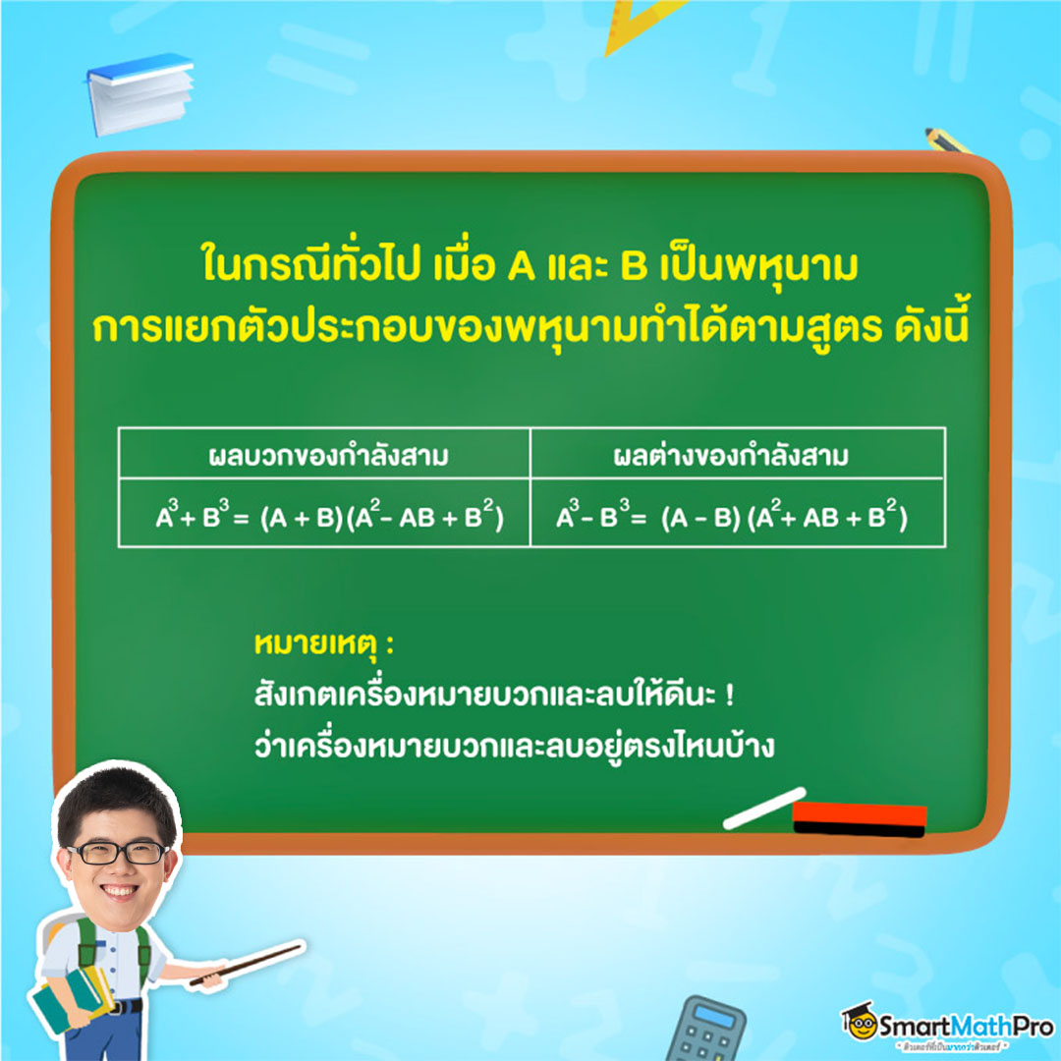

พหุนามต่อไปนี้ ถ้าน้องสังเกตเห็นว่าเป็นพหุนามที่น่าจะเขียนให้อยู่ในรูปผลบวกของกำลังสาม A³ + B³ หรือผลต่างของกำลังสาม A³ – B³ ได้ ให้ลองจัดรูปดู ถ้ามีตัวไหนที่ไม่ได้อยู่ในรูปของกำลังสามของจำนวนนั้นหรือตัวแปรนั้นให้เขียนให้เรียบร้อย เช่น 8 คือกำลังสามของ 2 และ 27y³ คือกำลังสามของ 3y ดังตัวอย่างต่อไปนี้

ตัวอย่างที่ 1 จงแยกตัวประกอบของพหุนามดีกรีสามต่อไปนี้

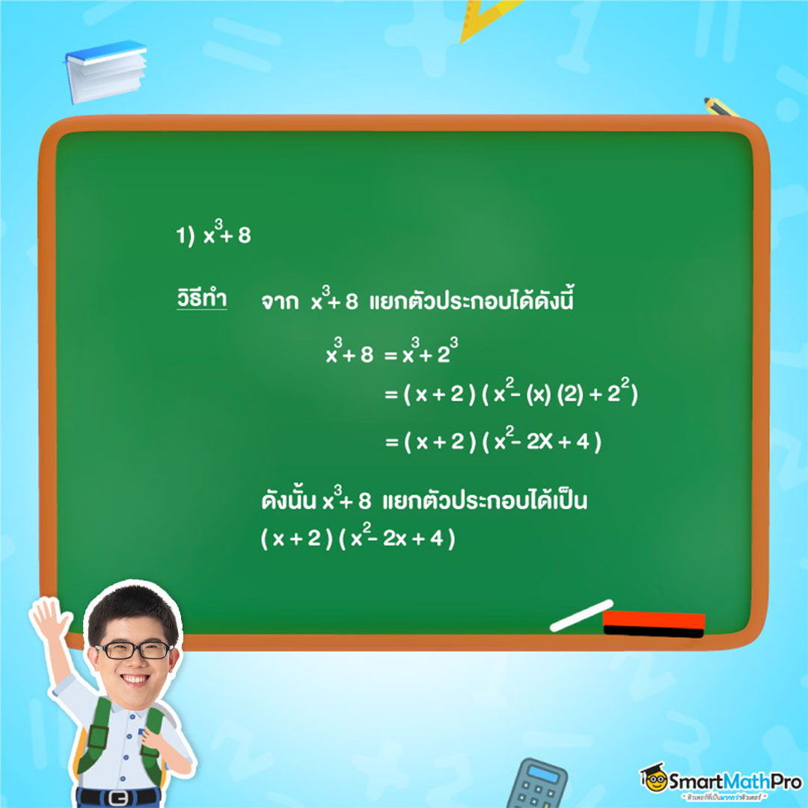

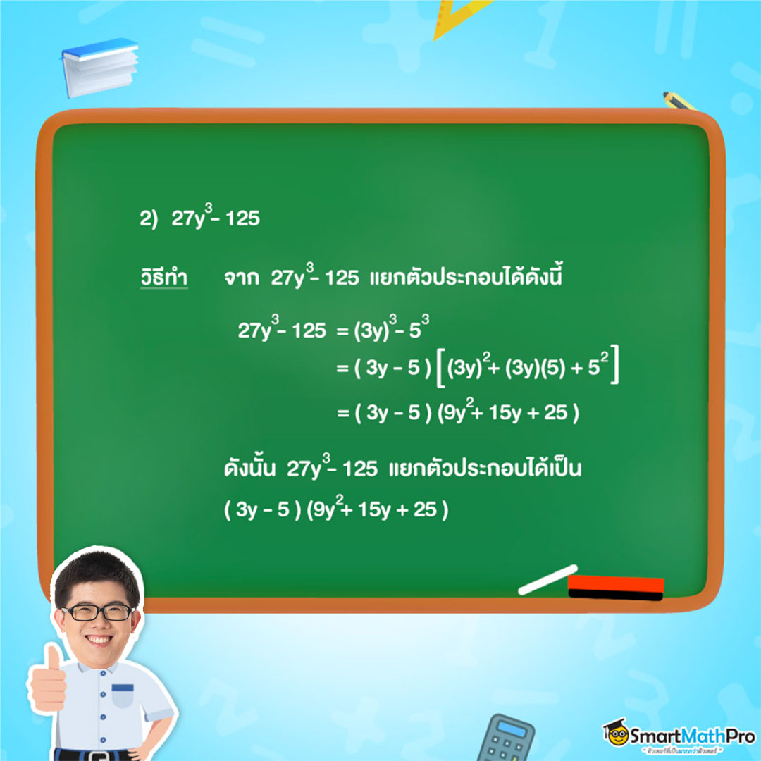

**กำลังสามสมบูรณ์**

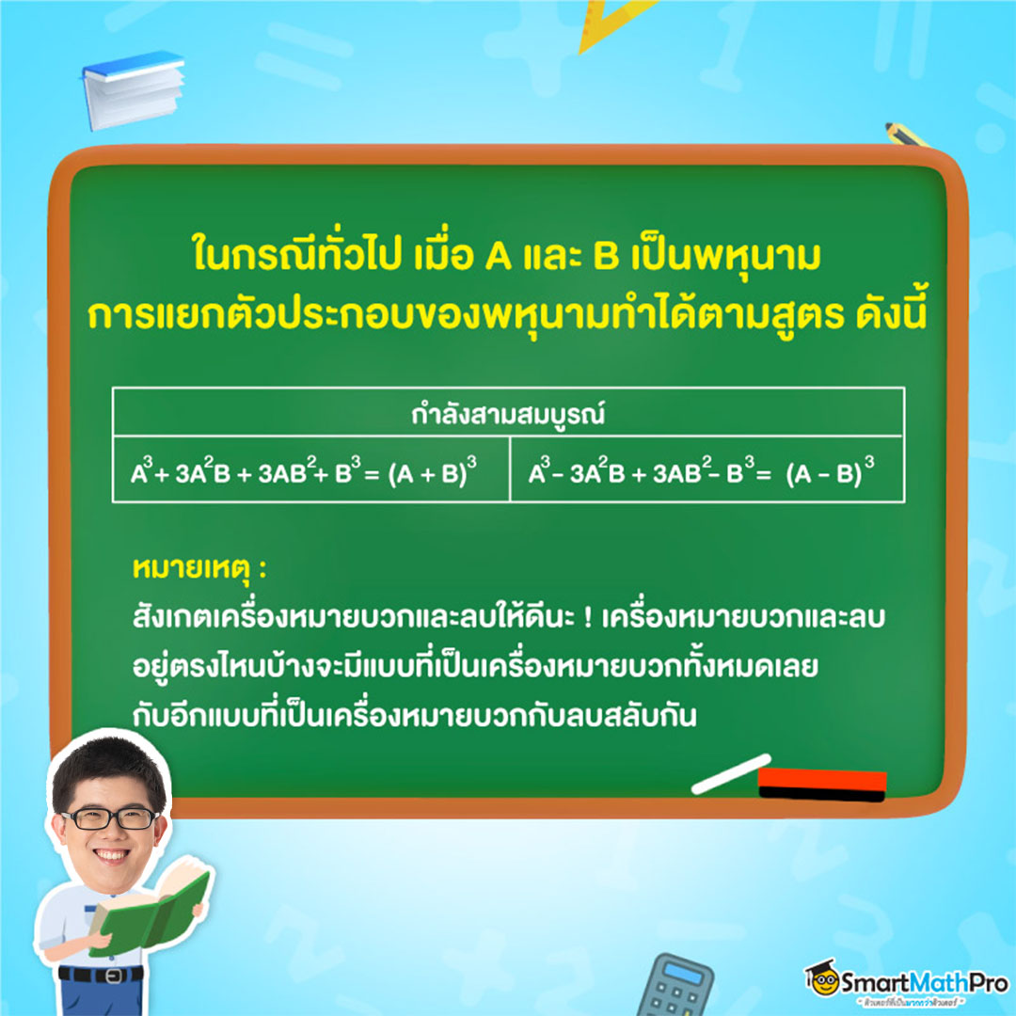

พหุนามต่อไปนี้ ถ้าน้องสังเกตเห็นว่าเป็นพหุนามที่น่าจะเขียนให้อยู่ในรูป A³ + 3A²B + 3AB² + B³ หรือ A³ – 3A²B +3AB² – B³ ได้ นั่นคือลองเขียนพจน์แรกและท้ายสุดให้อยู่ในรูปของกำลังสาม เพื่อหาว่าจากโจทย์ A และ B มีค่าเท่าใด จากนั้นตรวจสอบพจน์ตรงกลางสองพจน์ โดยใช้ A และ B ที่ได้มาพิจารณาว่าสามารถเขียนให้อยู่ในรูป 3A²B และ 3AB² ได้หรือไม่ ถ้าได้ พหุนามที่โจทย์กำหนดคือพหุนามที่อยู่ในรูปกำลังสามสมบูรณ์

ตัวอย่างที่ 2 จงแยกตัวประกอบของพหุนามต่อไปนี้

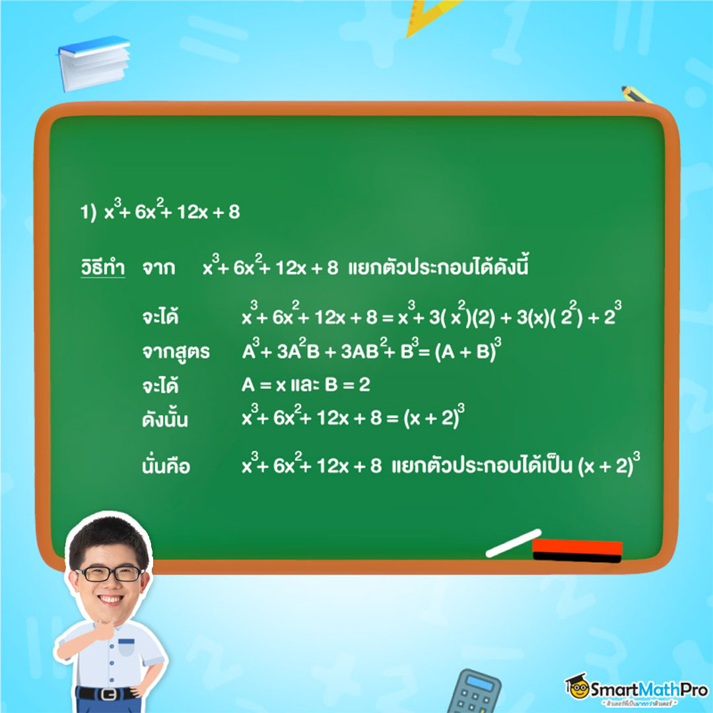

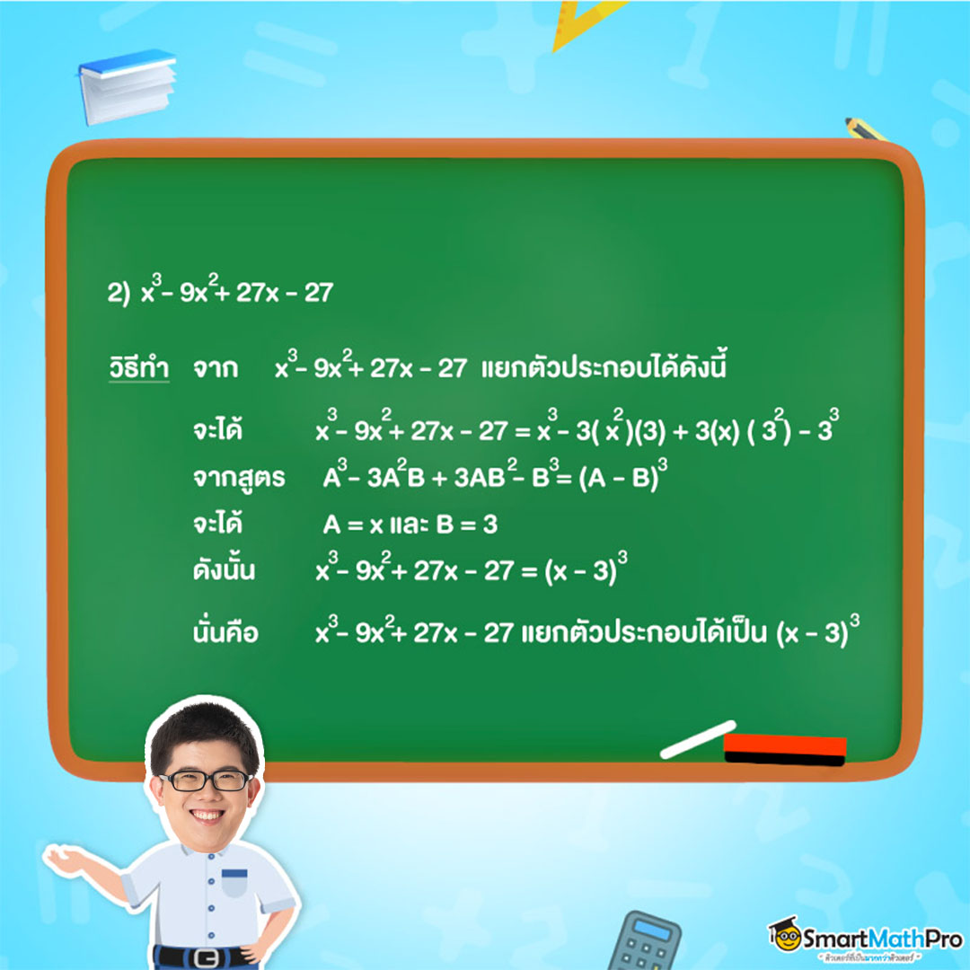

**การแยกตัวประกอบพหุนามดีกรีสูงกว่าสาม**

การแยกตัวประกอบของพหุนามที่มีดีกรีสูงกว่าสาม อาจทำได้โดยจัดพหุนามให้อยู่ในรูปผลต่างของกำลังสอง กำลังสองสมบูรณ์ ผลบวกกำลังสาม ผลต่างกำลังสาม หรือใช้แนวคิดของการแยกตัวประกอบพหุนามดีกรีสอง

**จัดให้อยู่ในรูปผลต่างของกำลังสอง**

ถ้า A และ B เป็นพหุนาม อาจแยกตัวประกอบของพหุนามที่เป็นผลต่างของกำลังสอง ได้ดังนี้ A² – B² = (A + B)(A – B)

ตัวอย่างที่ 4 จงแยกตัวประกอบของพหุนาม x4 - 16

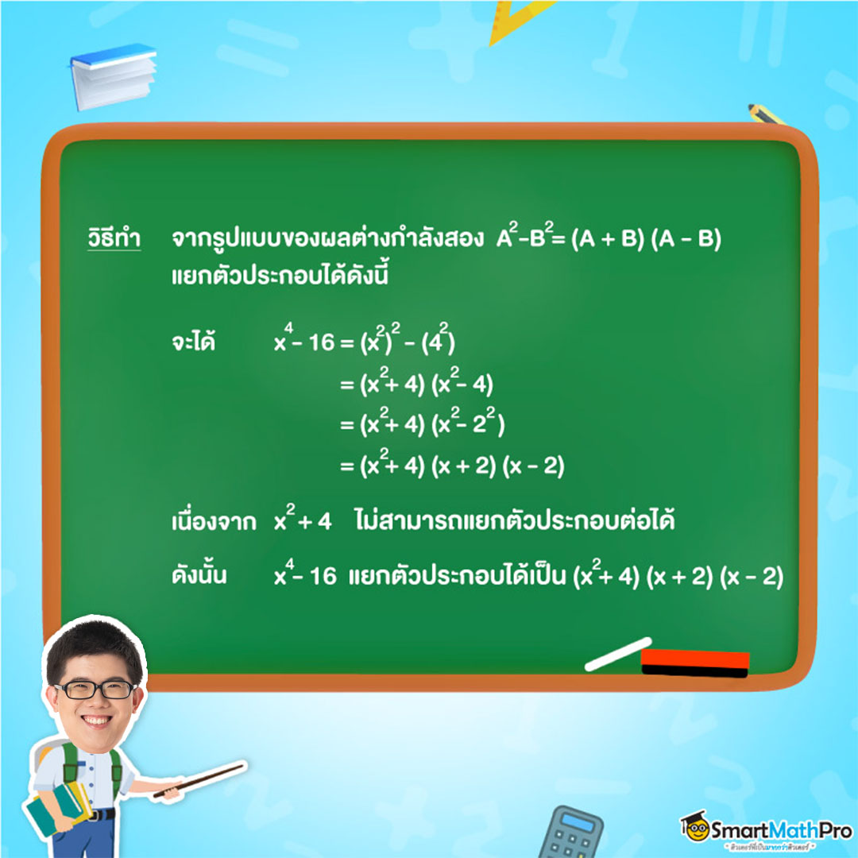

**จัดให้อยู่ในรูปกำลังสองสมบูรณ์**

ถ้า A และ B เป็นพหุนาม จะแยกตัวประกอบของพหุนามที่เป็นกำลังสองสมบูรณ์ ได้

A² + 2AB + B² = (A + B)²

A² – 2AB + B² = (A – B)²

ตัวอย่างที่ 4 จงแยกตัวประกอบของพหุนาม x4 + 32x2 + 256

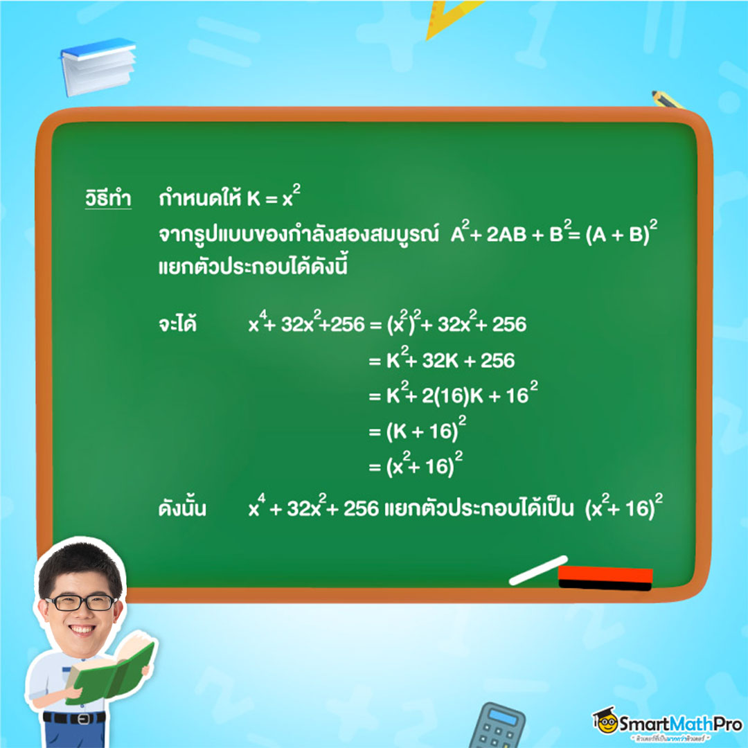

**ข้อสังเกต!** สามารถสมมติตัวแปรเป็น K ได้นะ เพื่อให้เรามองพหุนามดีกรีสี่เป็นพหุนามดีกรีสองได้ จะได้แยกตัวประกอบได้ง่ายขึ้น แต่อย่าลืมเปลี่ยน K กลับมาเป็น x ด้วยนะ

**จัดให้อยู่ในรูปผลบวกของกำลังสาม หรือผลต่างของกำลังสาม**

ตัวอย่างที่ 5 จงแยกตัวประกอบของพหุนาม x3y6 - 8

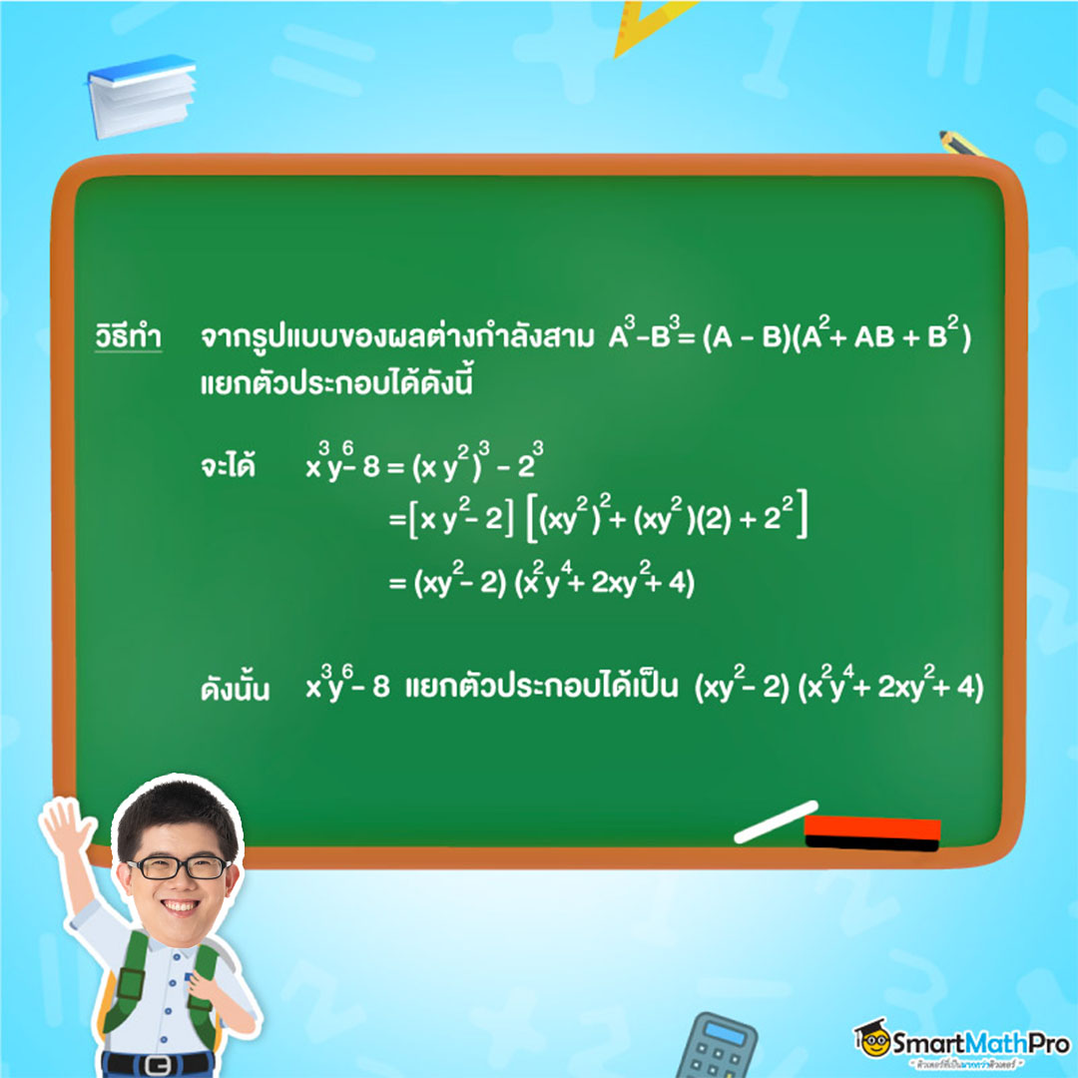

**ใช้แนวคิดจากการแยกตัวประกอบของพหุนามดีกรีสอง**

ทบทวนแนวคิดการแยกพหุนามดีกรีสองโดยแยกเป็นสองวงเล็บ

พหุนามที่อยู่ในรูป ax² + bx + c แยตัวประกอบเป็น (px + r)(qx + 8) ได้เมื่อ pq = a, rs = c และ ps + qr = b โดยที่ a, b, c, p, q, r, s เป็นจำนวนเต็ม และ a ≠ 0

เช่น

x² + x – 2 = (x – 1)(x + 2)

6x² – 11x + 3 = (3x – 1)(2x – 3)

จากตัวอย่างข้างต้น ถ้าเราสามารถเขียนพหุนามที่มีดีกรีสูงกว่าสองนี้ให้อยู่ในรูปของพหุนามดีกรีสองได้ โดยอาจสมมติตัวแปรเป็น K เช่นที่เคยทำในตัวอย่างก่อนหน้า แล้วเราก็จะแยกตัวประกอบของพหุนามดีกรีสูงกว่าสองเป็นสองวงเล็บได้เช่นกัน

สามารถเปรียบเทียบการแยกตัวประกอบของพหุนามดีกรีสอง ซึ่งเป็นความรู้เดิม โดยการแยกตัวประกอบของพหุนามโดยนำแนวคิดมาใช้ ดังนี้

การแยกตัวประกอบของพหุนามดีกรีสอง (ความรู้เดิม)

ตัวอย่างที่ 6 จงแยกตัวประกอบของพหุนาม x2 + 2x - 3

วิธีทำ

พิจารณา x² + 2x – 3 = (x + 3)(x – 1)

ดังนั้น x² + 2x – 3 แยกตัวประกอบได้เป็น (x + 3)(x – 1)

การแยกตัวประกอบของพหุนามดีกรีสูงกว่าสาม (นำแนวคิดมาใช้)

ตัวอย่างที่ 7 จงแยกตัวประกอบของพหุนาม x4 + 2x2 - 3

วิธีทำ กำหนดให้ K = x²

จะได้

x4 + 2x2 – 3 = (x2)2 + 2x2 – 3

= K2 + 2K – 3

= (K + 3)(K – 1)

= (x2 + 3)(x2 – 1)

= (x2 + 3)(x2 – 12)

= (x2 + 3)(x + 1)(x – 1)

ดังนั้น x4 + 2x – 3 แยกตัวประกอบได้เป็น (x² + 3)(x + 1)(x – 1)

ทีมวิชาการจัดเต็มความรู้เกี่ยวกับเรื่อง การแยกตัวประกอบของพหุนาม ดีกรีสูงกว่าสอง ให้น้องๆ ม.3 กันแบบสุดๆ สำหรับใครที่อ่านสรุปไปแล้ว ก็อย่าลืมดาวน์โหลดแบบฝึกหัดเพื่อทำความเข้าใจด้วยน้าา พี่ๆ ทีมงานตั้งใจทำโจทย์ให้น้องๆ ฝึกก่อนจะสอบกลางภาคกันอย่างมากก ถ้าใครสนใจ ก็อย่ารอช้า รีบกรอกฟอร์มด้านล่างนี้ได้เลยย